2011年全国十字花科蔬菜学术研讨会暨新品种展示会正式通知
中国园艺学会十字花科分会决定于2011年11月在江苏南京举办“第九届十字花科蔬菜学术研讨会暨新品种展示会”，具体事宜通知如下：
一、会议时间
2011年11月11日全天报到；
12日上午开幕式，学术交流，下午学术交流；
13日上午现场观摩展示品种，下午会议闭幕；
13日下午和14日自费参观。
二、会议地点
1．会议地点：江苏省农业科学院（江苏省南京市孝陵卫钟灵街50号）。
2．住宿地点：江苏省会议中心（钟山宾馆）（地址：南京市中山东路307号，电话：02584818888；网址： http://www.jszshotel.com.cn/index.cn. asp ），驻地与会场之间专车接送。
三、参会人员及会务费
十字花科蔬菜分会理事、理事单位及从事十字花科蔬菜科学研究、技术推广、生产企业等相关人员。
每位参会人员交会务费800元。住宿原则上一个标间2人（住宿费标间约400元/间.天），食宿费用自理，如须续房或提前退房，或对住宿有特殊要求，请在9月30日前邮件或电话告知。
每个参试品种参试费100元，报到时请一并缴纳。
四、会议内容
1．学术交流： 上午：特邀相关领域专家、行业领导做学术报告，内容涉及蔬菜
产业发展、生物技术、植保、育种等领域；
下午：十字花科蔬菜种质资源、遗传育种、生物技术、栽培、采后、流通等学术交流；
2．十字花科蔬菜新品种田间展示；
3．商讨分会 2012年及今后学术活动等事项。
五、回执及学术交流
回执请于2011年10月5日前传真或E-mail回执（附件1）至江苏省农业科学院蔬菜研究所。
10月10号前将通知大会交流报告人员准备PPT。
收到正式通知后，还需提交论文的，需于9月25号前发到大会专用信箱。
六、联系方式
联系地址：江苏省南京市玄武区钟灵街50号，江苏省农业科学院蔬菜研究所
邮政编码：210014；电话：02584390262；传真：02584390262。
大会专用信箱：crucifer2011@163.com
回执专用信箱：43170144@qq.com
联系人：
1. 中国园艺学会
姓名：张彦， 电话：010-82109528， E-mail：cshs@mail.caas.net.cn
2. 江苏省农业科学院蔬菜研究所
姓名：万云龙； 电话： 13813387271， E-mail：jaasyunlongwan@yahoo.com.cn
姓名：陈龙正；电话：13809022471， E-mail：43170144@qq.com
3. 品种展示联系人
甘蓝类（甘蓝、青花菜和花椰菜等）
严继勇，电话：13951890164，02584390266
李建斌，电话：13951934864，02584390268
白菜类（大白菜和小白菜）
徐 海，电话：13337828345，02584390676
宋 波，电话：18066034709，02584390676
萝卜及其它（萝卜、芥蓝、菜心和菜薹等）
苏小俊，电话：13913850738, 02584391259


中国园艺学会十字花科蔬菜分会
2011年9月10日

附江苏省会议中心地图：
乘车方式：
- 中央门长途汽车站：乘25到解放路站，全程约8.2km，打车约25元。
- 南京火车站：乘南广线到黄埔路站，全程约7.6km，打车约23元。
- 禄口机场：乘机场大巴1号线，西华门站下，步行1.1公里，全程约41.3km，打车约110元。
- 南京南站（高铁）：地铁1号线南延线到新街口站换乘2号线至西安门站，全程约13.9km，打车约40元。
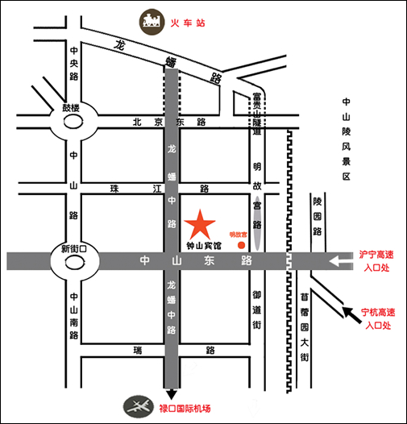

附件1：中国园艺学会十字花科分会2011年会参会正式回执
单位名称 |  |  |  | 电话传真
通讯地址 |  |  |  | 邮编
姓 名 | 性 别 | 职 务 | 职 称 | 电 话 | 手 机 | E-mail
预计到达  时间 |  |  |  | 联系人及手机
学术交流题目
备 注
请于10月5日前将此回执通过E-mail或传真发给江苏省农业科学院蔬菜研究所。E-mail: 43170144@qq.com，传真：025-84390262

